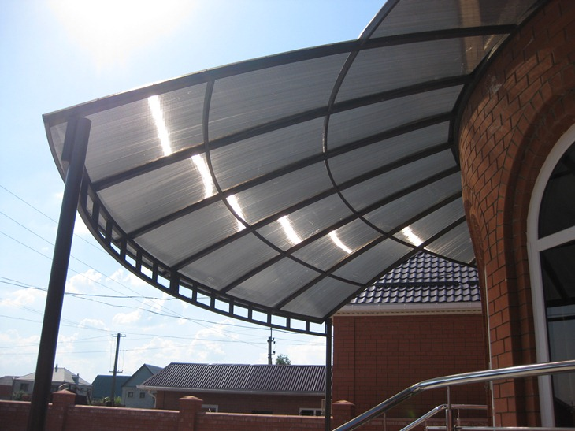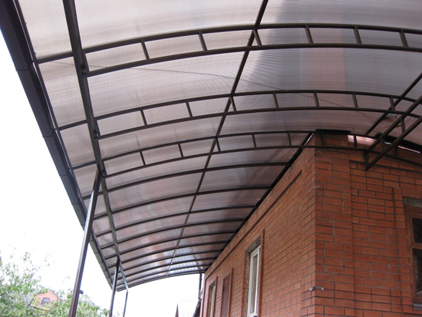
Прайс-лист на строительные услуги ИП Марков
_______________________________________________
Навесы из сотового поликарбоната от 1600 р./м.кв.
_________________________________________________________________
Навесы из профнастила от 1500 р./м.кв.
__________________________________________________________________________________________________________________________________
Заборы из профнастила от 1400 р./м.п.
__________________________________________________________________________________________________________________________________
Заборы из сетки рабица от 700 р./м.кв.
__________________________________________________________________________________________________________________________________
Теплицы на металлокаркасе из СПК от 2000 р./м.кв.
__________________________________________________________________________________________________________________________________
Гаражи на металлокаркасе из профнастила от 3000 р./м.кв.
__________________________________________________________________________________________________________________________________
Легкие пристройки на металлокаркасе от 3000 р./м.кв.

